实验六 倒计时系统
学号：201441053101班级：电子1691姓名：柯建楠

前面板 | 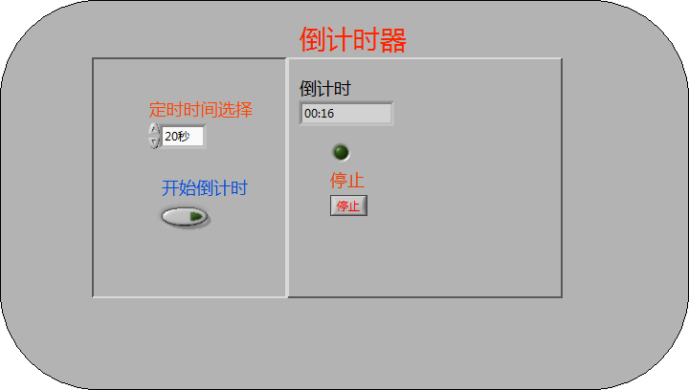
程序框图 | 